**笃行普法之路，躬行法治之声**

傅前虎，男，1968年9月出生，中共党员，省建设法制协会会员，现任六安市裕安区住房和城乡建设局党组成员、副局长，一级主任科员，负责裕安区住建和城乡建设系统普法依法治理工作。该同志凭着对普法依法行政事业的执着追求和真挚热爱，始终奋战在普法依法行政的第一线，以求真务实的精神、任劳任怨的工作态度、踏实高效的工作作风，积极投身于普法依法治理工作，用自己的实际行动树立起普法人的良好形象，更为全区住房和城乡建设发展营造了良好的法治环境，已连续多年被评为“优秀公务员”。

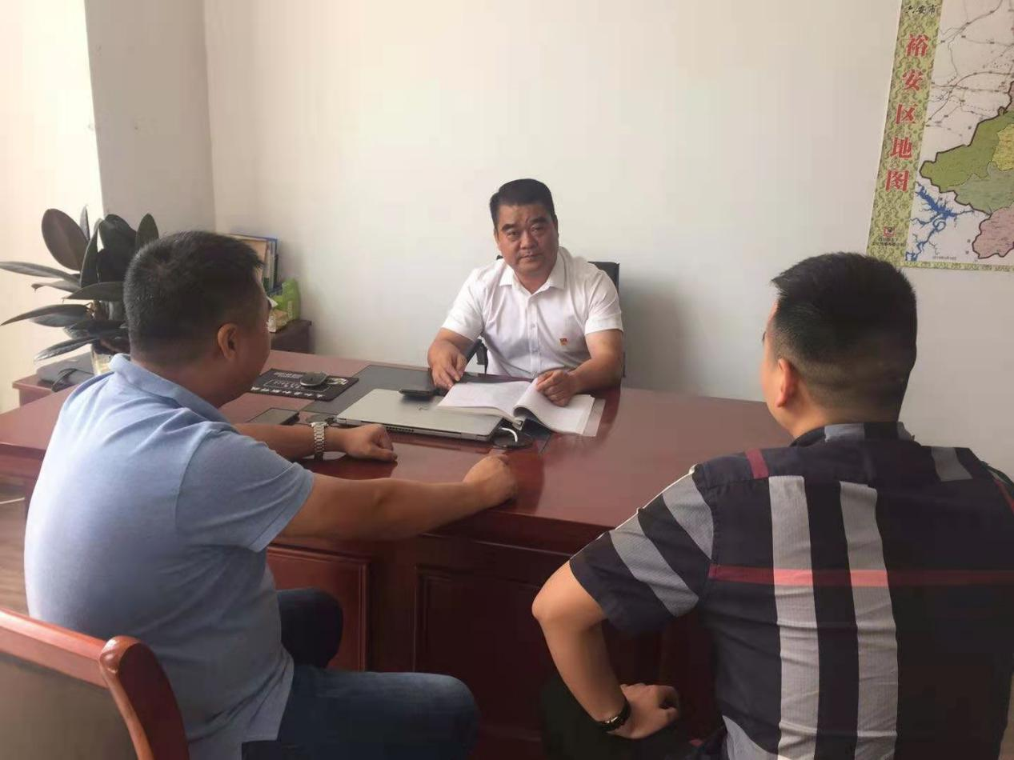

**一、坚定政治方向，潜心学法。**该同志始终坚持以习近平新时代中国特色社会主义思想为指导，认真学习贯彻党的十九大和十九届二中、三中、四中、五中全会精神以及中国特色社会主义法治理论，习近平全面依法治国新理念新思想新战略，确保在思想上、行动上自觉与党中央保持一致。始终把学习放在首位，注重自身的法律知识更新，密切结合依法行政的工作实际，及时对新修订、新颁发的法律法规进行学习，主动带头学习《宪法》、《民法典》等国家法律法规以及《建筑法》、《施工许可证法》以及《安全生产管理条例》等专业法律法规，在学习积累中不断提高自己、充实自己，确保做到自觉尊法学法守法用法，成为全区住建系统学法排头兵。

**二、认真履职尽责，矢志普法。**该同志注重研究和解决新情况，新问题，创新工作方法。结合住建系统实际，提出了“二个结合”的工作思路，将普法依法治理与住建系统的建筑领域执法、党的基层组织建设等业务相结合，与精神文明建设相结合，采取分步实施、分类指导工作方法，做到领导到位、规划制定到位、目标管理到位，切实推动普法工作。一是牵头制定了《区住建局开展法治宣传教育第七个五年规划》，建立了普法依法行政治理工作台账5册、各类普法资料10余册。二是牵头组织成立了裕安区住房和城乡建设局普法志愿者队伍，利用重大纪念日、集市开展普法宣传活动。三是将普法工作贯穿于行政执法、公共服务每一个阶段。积极组织参加“安全生产月”“江淮普法行”“国家宪法日”“宪法宣传周”等普法宣传活动，将宪法法律学习纳入法治培训的必学内容，并在窗口加大对办事群众的法律宣传讲解力度。通过机关“信访接待”等形式，向公众开展房地产、建设工程质量、危改改造等方面法律法规的宣传。四是组织开展“法律七进”工作。组织职工参加宪法知识学习答题系列活动；深入结对社区五牌里社区开展“法治进社区”活动；深入扶贫联系点韩摆渡镇棉场村开展“送法下乡”法治宣传教育暨扶贫帮扶活动。深入机关、学校、乡村、社区、企业、单位、寺院多方位开展法治宣传教育，共发放宣传资料3000余份，五是带头组织开展了国家宪法日、法治宣传月和扶贫攻坚、扫黑除恶专项法治宣传等系列活动10余次，邀请专家举办法治讲座5场次，发放法制宣传材料2000余份，帮助企业和群众解答涉及工程质量监管、危房改造、农村人居环境和棚户区改造等涉法咨询300多人次。

**三、压实普法责任，以案释法。**切实履行“谁执法谁普法”普法责任制度，牵头拟定出台了《区住建局关于贯彻落实“谁执法谁普法”普法责任制的实施意见》，建立并落实项普法责任清单，进一步明确普法责任。高度重视“以案释法”工作，牵头制定了《裕安区区住房和城乡建设局以案释法工作的通知》，建立全区住房和城乡建设系统以案释法工作制度，围绕全区城乡建设工作中心任务和建筑类企业和群众需要，结合“三个以案”警示教育活动以及“扫黑除恶”专项斗争，精心筛选身边的、典型的、成熟的、针对性强的案例开展典型案例宣讲，用身边的事启发身边的人，同时开展以案释法进支部、进社区、进乡村、进企业等，帮助他们有效防范法律风险。

“七五”普法工作以来，傅前虎同志以坚定的信心，饱满的热情和无私奉献的精神，全身心投入到普法依法治理工作中去，不负重托，不辱使命，有力推动了法律法规宣传以及裕安区住房和城乡建设系统法治建设。